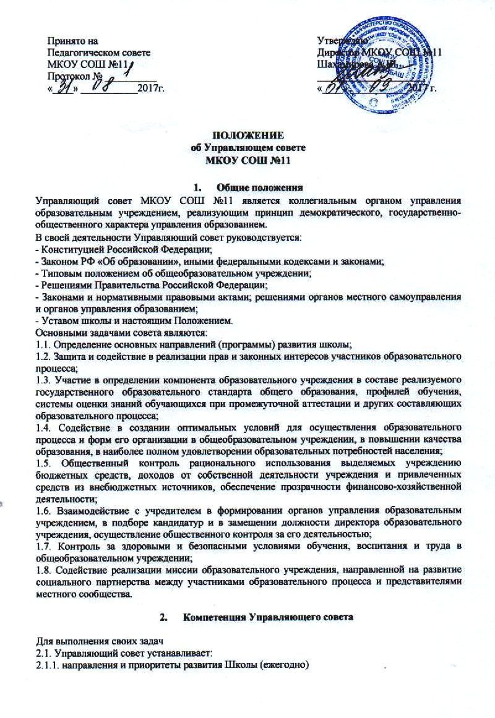  Принято на Педагогическом совете МКОУ СОШ №11  Протокол № __________  «____» ___________2017г. |  | Утверждаю: Директор МКОУ СОШ №11 Шахамирова А.Ш. _____________________ «____» ___________2017 г.

ПОЛОЖЕНИЕ об Управляющем совете
МКОУ СОШ №11

1. Общие положения
Управляющий совет МКОУ СОШ №11 является коллегиальным органом управления образовательным учреждением, реализующим принцип демократического, государственно-общественного характера управления образованием.
В своей деятельности Управляющий совет руководствуется:
- Конституцией Российской Федерации;
- Законом РФ «Об образовании», иными федеральными кодексами и законами;
- Типовым положением об общеобразовательном учреждении;
- Решениями Правительства Российской Федерации;
- Законами и нормативными правовыми актами; решениями органов местного самоуправления и органов управления образованием;
- Уставом школы и настоящим Положением.
Основными задачами совета являются:
1.1. Определение основных направлений (программы) развития школы;
1.2. Защита и содействие в реализации прав и законных интересов участников образовательного процесса;
1.3. Участие в определении компонента образовательного учреждения в составе реализуемого государственного образовательного стандарта общего образования, профилей обучения, системы оценки знаний обучающихся при промежуточной аттестации и других составляющих образовательного процесса;
1.4. Содействие в создании оптимальных условий для осуществления образовательного процесса и форм его организации в общеобразовательном учреждении, в повышении качества образования, в наиболее полном удовлетворении образовательных потребностей населения;
1.5. Общественный контроль рационального использования выделяемых учреждению бюджетных средств, доходов от собственной деятельности учреждения и привлеченных средств из внебюджетных источников, обеспечение прозрачности финансово-хозяйственной деятельности;
1.6. Взаимодействие с учредителем в формировании органов управления образовательным учреждением, в подборе кандидатур и в замещении должности директора образовательного учреждения, осуществление общественного контроля за его деятельностью;
1.7. Контроль за здоровыми и безопасными условиями обучения, воспитания и труда в общеобразовательном учреждении;
1.8. Содействие реализации миссии образовательного учреждения, направленной на развитие социального партнерства между участниками образовательного процесса и представителями местного сообщества.

2. Компетенция Управляющего совета

Для выполнения своих задач
2.1. Управляющий совет устанавливает:
2.1.1. направления и приоритеты развития Школы (ежегодно)
2.1.2. показатели результатов общего образования, укрепления здоровья и обеспечения прав обучающихся в учреждении (ежегодно);
2.1.3. порядок распределения стимулирующей части фонда оплаты труда Школы (ежегодно);
2.1.4. порядок привлечения дополнительных финансовых и материальных средств;
2.1.5. порядок участия в управлении Школой и компетенцию органов самоуправления родителей (законных представителей), обучающихся, педагогических и иных работников учреждения в соответствии с уставом Школы;
2.1.6. порядок введения (отмены) единой формы одежды для обучающихся и работников Школы в период учебных занятий.
2.2. Управляющий совет утверждает:
2.2.1. образовательную программу Школы;
2.2.2. календарный учебный график (ежегодно);
2.2.3. правила поведения обучающихся в Школе;
2.2.4. режим работы общеобразовательной Школы;
2.2.5. положение о договорных отношениях между Школой и родителями (законными представителями) обучающихся;
2.2.6. перечень выбранных Школой учебников из утверждённых федеральных и краевых перечней учебников (ежегодно);
2.2.7. годовой План работы школы по материально-техническому обеспечению и оснащению образовательного процесса, оборудованию помещений в соответствии с государственными и местными нормами и требованиями;
2.2.8. смету расходования дополнительных финансовых и материальных средств и отчёт об её исполнении (ежегодно);
2.2.9. ежегодный публичный отчётный доклад Школы;
2.2.10. положение о порядке текущего контроля и промежуточной аттестации обучающихся (ежегодно);
2.2.11.годовой план мероприятий Школы.
2.3. Управляющий совет согласовывает:
2.3.1. бюджетную заявку и смету расходования бюджетных средств Школы (ежегодно);
2.3.2. отчёт директора Школы об исполнении сметы расходования бюджетных средств (ежегодно);
2.3.3.сдачу в аренду Школой, закреплённых за ним объектов собственности;
2.3.4.штатное расписание Школы (ежегодно);
2.3.5. решение директора Школы о заключении (расторжении) трудовых договоров с педагогическими работниками;
2.3.6. положение о порядке оказания Школой дополнительных, в том числе платных, образовательных услуг.
2.3.7. решение об отчислении обучающегося в порядке, предусмотренном законодательством.
2.4. Управляющий совет имеет право вносить предложения учредителю:
2.4.1. по содержанию зданий и сооружений Школы и прилегающей к ним территории;
2.4.2. кандидатуре вновь назначенного директора Школы;
2.4.3. стимулирующих выплатах директору Школы.

3. Состав и формирование Управляющего совета

3.1.Совет создается в составе 15 членов с использованием процедур выборов, назначения и кооптации.
3.2. Избираемыми членами совета могут быть:
Представители от родителей (законных представителей) обучающихся; представители от работников учреждения; представители от обучающихся 2-3-й ступени общего образования.
3.3. В состав совета входят руководитель (директор) школы, а также делегируемый представитель учредителя.
Также в состав совета могут быть кооптированы представители местной общественности по представлению учредителя или избранных членов совета.
3.4. При определении соотношения (либо представительства) различных категорий граждан в совете рекомендуется следующее:
3.5. Члены совета из числа родителей (законных представителей) обучающихся избираются на общем родительском собрании.
Количество членов совета из числа родителей не может быть меньше одной трети и больше половины общего числа членов совета;
3.6. Представители обучающихся входят по одному представителю от параллели на ступени основного общего и среднего (полного) общего образования;
3.7. Члены совета из числа работников школы избираются общим собранием работников школы.
3.8. Количество членов совета из числа работников школы не может превышать одной четверти от общего числа членов совета.
3.9. На первом заседании совета избираются его председатель, заместители председателя и секретарь совета. При этом представитель учредителя в совете, обучающиеся, руководитель и работники школы не могут быть избраны на пост председателя совета.
3.10. Совет, состав избранных и назначенных членов которого утвержден приказом учредителя, обязан в период до двух месяцев со дня издания приказа кооптировать в свой состав не менее одной четверти членов (из числа лиц, окончивших Учреждение; работодателей или их представителей, прямо или косвенно заинтересованных в деятельности Учреждения или в социальном развитии территории, на которой оно расположено; граждан, известных своей культурной, научной, общественной, в том числе благотворительной, деятельностью; иных представителей общественности и юридических лиц).
3.11. Кандидатуры для кооптации в совет, предложенные учредителем, рассматриваются советом в первоочередном порядке.
Учредителю рекомендуется вести отдельное делопроизводство по вопросам советов подведомственных учреждений.

4.Председатель совета, заместитель Председателя совета, секретарь совета

4.1. Совет возглавляет Председатель, избираемый тайным голосованием из числа членов совета большинством голосов.
4.2. Представитель учредителя, обучающиеся, директор и работники школы не могут быть избраны Председателем совета.
4.3. Председатель совета организует и планирует его работу, созывает заседания совета и председательствует на них, организует на заседании ведение протокола. Подписывает решения совета, контролирует их выполнение.
4.4. В случае отсутствия Председателя совета его функции осуществляет его заместитель, избираемый из числа членов совета большинством голосов.
4.5. Для ведения текущих дел члены совета избирают из своего состава секретаря совета, который обеспечивает протоколирование заседаний совета, ведение документации совета, подготовку заседаний и имеет право голоса.

5. Организация работы совета

5.1. Заседания совета проводятся по мере необходимости, но не реже 1 раза в три месяца, а также по инициативе председателя или по требованию руководителя образовательного учреждения, представителя Учредителя, четверти (или более) членов совета.
5.2. Дата, время, повестка заседания совета, а также необходимые материалы доводятся до сведения членов совета не позднее, чем за 3 дня до заседания совета.
5.3. Секретарь совета имеет не менее одного приемного дня в неделю, председатель совета один приемный день не реже 1 раза в месяц.
5.4. Решения совета считаются правомочными, если на заседании совета присутствовало не менее половины его членов.
5.5. По приглашению члена совета в заседании с правом совещательного голоса могут принимать участие лица, не являющиеся членами совета, если против этого не возражает более половины членов совета, присутствующих на заседании.
5.6. Каждый член совета обладает одним голосом. В случае равенства голосов решающим является голос председательствующего на заседании.
5.7. Решения Управляющего совета считаются правомочными, если на заседании Управляющего совета присутствовало не менее половины его членов. Решения Управляющего совета принимаются квалифицированным большинством (1\3 от числа присутствующих на заседании членов) по следующим вопросам:
• согласование компонента образовательного учреждения государственного образовательного стандарта общего образования («школьного компонента») и профилей обучения;
• утверждение программы развития Школы;
• внесение изменений и дополнений в устав Школы с последующим представлением Учредителю для утверждения и регистрации;
• решение о введении (отмене) единой в период занятий формы одежды для обучающихся;
По другим вопросам своей компетенции решения Управляющим советом принимаются простым большинством голосов от числа присутствующих на заседании членов и оформляются в виде решений.
На заседании совета ведется протокол.
Протокол заседания совета составляется не позднее 5 дней после его проведения.
В протоколе заседания совета указываются:
• место и время проведения заседания,
• фамилия, имя, отчество присутствующих на заседании,
• повестка дня заседания,
• вопросы, поставленные на голосование и итоги голосования по ним,
• принятые решения.
Протокол заседания совета подписывается председательствующим на заседании, который несет ответственность за правильность составления протокола.
Постановления и протоколы заседаний совета включаются в номенклатуру дел общеобразовательного учреждения и доступны для ознакомления любым лицам, имеющим право быть избранными в члены совета (родителям обучающихся, работникам школы, обучающимся на третьей ступени общего образования).
Члены совета работают на общественных началах.
Организационно-техническое, документационное обеспечение заседаний совета, подготовка аналитических, справочных и других материалов к заседаниям совета возлагается на администрацию школы.

6. Комиссии совета

Для подготовки материалов к заседаниям совета и выработки проектов постановлений, а также для более тесной связи с деятельностью школы совет может создавать постоянные и временные комиссии. Деятельность комиссий основывается на Положении о комиссиях Управляющего совета.
Совет назначает из числа членов совета председателя комиссии, утверждает ее персональный список и регламент работы.
Постоянные комиссии создаются по основным направлениям деятельности совета, могут включать в себя членов совета и приглашенных с правом совещательного голоса, с правом решающего голоса.
Временные комиссии создаются для проработки отдельных вопросов деятельности школы, входящих в компетенцию совета
Предложения комиссий носят рекомендательный характер.

7. Права и ответственность члена совета

Член совета имеет право:
Принимать участие в обсуждении и принятии решений совета, выражать в письменной форме свое особое мнение, которое приобщается к протоколу заседания совета;
Требовать и получать от администрации образовательного учреждения предоставления всей необходимой для участия в работе совета информации по вопросам, относящимся к компетенции совета;
Присутствовать на заседании педагогического совета, органов самоуправления с правом совещательного голоса;
Представлять совет в составе экспертных комиссий по лицензированию и аттестации данного образовательного учреждения, а также конкурсной комиссии по проведению конкурса на замещение должности руководителя данной школы (кроме членов совета из числа работников и обучающихся образовательного учреждения);
Досрочно выйти из состава совета.
Член совета обязан принимать активное участие в деятельности совета. Действовать при этом добросовестно и рассудительно.
Член совета может быть выведен из состава совета за:
• пропуск более двух заседаний совета без уважительной причины,
• совершение аморального проступка, несовместимого с членством в совете,
• совершение противоправных действий, несовместимых с членством в совете.
Учредитель общеобразовательного учреждения вправе распустить совет, если совет не проводит своих заседаний в течении полугода или систематически (более двух раз) принимает решения, прямо противоречащие законодательству Российской Федерации.
Решение учредителя о роспуске совета может быть оспорено в суде.
Совет образуется в новом составе в течении трех месяцев со дня издания Учредителем акта о его роспуске. В указанный срок не включается время судебного производства по делу, в случае обжалования решения о роспуске совета в суде.

